Nord Sud Ventures
HO : 3, rue Ghara Djebilet 16000 Alger – Algérie
Tel: (+213) 21 632 429 Fax: (+213) 21 632 430
Email: contact@nsventures.net
Web : www.nordsudventures.net

Odyssea participe à la réunion bilatérale BusinessMed-Confindustria

Odyssea représenté par son partenaire algérien, M. Arslan Chikhaoui, CEO de Nord Sud Ventures (NSV), a participé à la réunion bilatérale qui a réuni, le 22 février 2018 à Rome, la Présidente de l’Union Méditerranéenne des Confédérations d’Entreprises (BUSINESSMED) et Présidente de la Confédération Générale des Entreprises Algériennes (CGEA), Mme Saida Neghza, et le Président de la Confindustria, M. Vincenzo Boccia. Monsieur Chikhaoui a été invité à cette réunion en sa triple qualité, Conseiller de la Présidente de Businessmed et de la CGEA, Membre du Conseil Consultatif d’Experts du World Economic Forum, et partenaire du projet Odyssea.

Cette bilatérale s’est tenue en présence, également, de : la Secrétaire Générale de Businessmed, Mme Jihen Boutiba, la VP pour l'Internationalisation de Confindustria, Mme Licia Mattioli, le Directeur Général de Confindustria, Mme Marcella Panucci, le Directeur des Relations Internationales, Mme Camilla Cionini Visani et du Secrétaire Général de la CGEA, M. Mahfoud Megateli. Cette bilatérale a été suivie par une réunion privée avec le Président de la Confindustria Assafrica & Mediterraneo, M. Giovanni Ottati portant essentiellement sur les questions de développement économique en Afrique du Nord.
La réunion bilatérale BusinessMed-Confidustria de haut niveau, a porté sur les sujets considérés prioritaires pour le développement durable de la Méditerranée, en générale, et l’Afrique de Nord en particulier et sur comment la seconde force industrielle européenne, qu’est l’Italie, peut-elle se positionner durablement en Afrique du Nord. La consolidation de l’écosystème d’affaires entre l’Algérie et l’Italie via le développement des secteurs à valeur ajoutée (Industrie mécanique, économie bleue, innovation technologique, etc.) ainsi que le renforcement des capacités des jeunes via des projets de formation et d’insertion professionnelle, ont été au centre des échanges entre les deux parties.

Cette rencontre fut pour Businessmed l’occasion de consolider le partenariat avec la Confidustria, membre fondateur de l’organisation, ainsi qu’une opportunité pour accélérer l’intégration régionale et la coopération multilatérale et redonner à la Méditerranée sa place centrale dans les rapports Nord-Sud via une nouvelle approche verticale Europe-Méditerranée-Afrique.

C’est ainsi que les deux parties ont abordé la question de l’économie bleue comme facteur de développement durable dans la région méditerranée. M. Arslan Chikhaoui a profité pour mettre l’accent sur le programme H2020 de l’UE et surtout le projet ODYSSEA en tant que plateforme innovante de collectes et traitement, en temps réel, de données et informations marines utiles aux opérateurs économiques intervenants dans ce cadre afin d’être soutenue par les différentes organisations patronales méditérannéennes. Le Président de la Confindustria, M. Boccia, a marqué son intérêt pour Odyssea et a requis de lui faire parvenir une documentation à ce sujet via la Présidente de BusinessMed et le cas échéant organiser au siège de la Confindustria un atelier de sensibilisation.

Par ailleurs, BusinessMed a tenu le même jour, au siège de Confindustria, son premier Comité de Direction au titre de l'année 2018 en présence d'une importante délégation de représentants des Organisations Patronales de la Région Euro-Méditerranéenne (Algérie, Egypte, Italie, Liban, Malte, Palestine, Portugal, Syrie et Tunisie). A cette réunion, Odyssea était présent via son partenaire, M. Arslan Chikhaoui. La réunion a été l’occasion pour de faire le point sur les activités menées et les perspectives d'évolution future en mettant l'accent sur les projets européens, dans le but de placer ses actions dans le contexte régional. Cette réunion a, aussi, permis de présenter EBSO Med, «Booster les Organisations de Support aux Entreprises et le Réseautage d'Affaires dans les Pays du Voisinage Sud de la Méditerranée», un nouveau projet financé par la Commission Européenne dont BusinesMed est pilote.

EBSO Med vise à stimuler l'écosystème d'affaires méditerranéen en promouvant un développement économique inclusif et la création d'emploi via le renforcement des organisations du secteur privé dans les pays du voisinage Sud de la Méditerranée. Plus spécifiquement, EBSO Med permettra d'améliorer la capacité de gestion des organisations de soutien aux entreprises (OSE) dans la zone Euro-méditerranéenne grâce à l'amélioration des services offerts aux entreprises affiliées et l'établissement de normes de qualité. L'action soutiendra les acteurs du secteur privé de la Méditerranée dans le développement des liens d'affaires en vue d'une plus étroite collaboration entre les Pays de la Rive Sud de la Méditerranée et leurs homologues en Europe, en les soutenant dans le financement de leurs projets en entrepreneuriat et les orientant dans la prospection de fonds des institutions de financement et de développement. Selon M. Chikhaoui, les Services proposés par Odyssea pourraient s’intégrer dans le cadre du package de services que fournira EBSO.

NSV / 27 Février 2018.

PJ : - Photos

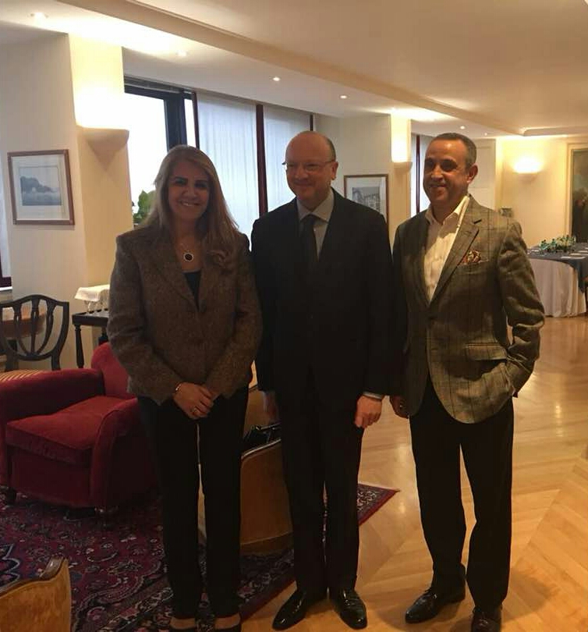
De gauche à droite : Mme Saida Neghza, Présidente de BusinessMed et de la CGEA ; M. Vincenzo Boccia, Président de la Confindustria, M. Arslan Chikhaoui, CEO NSV

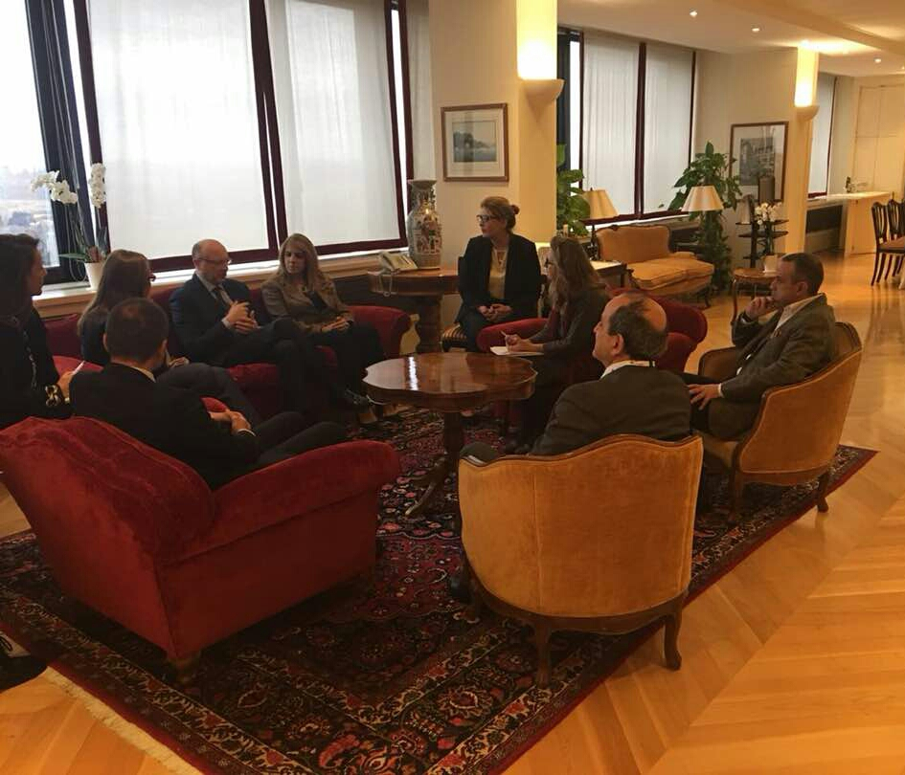
Réunion Bilatérale BusinessMed-Confindustria en présence de M. Arslan Chikhaoui, CEO NSV

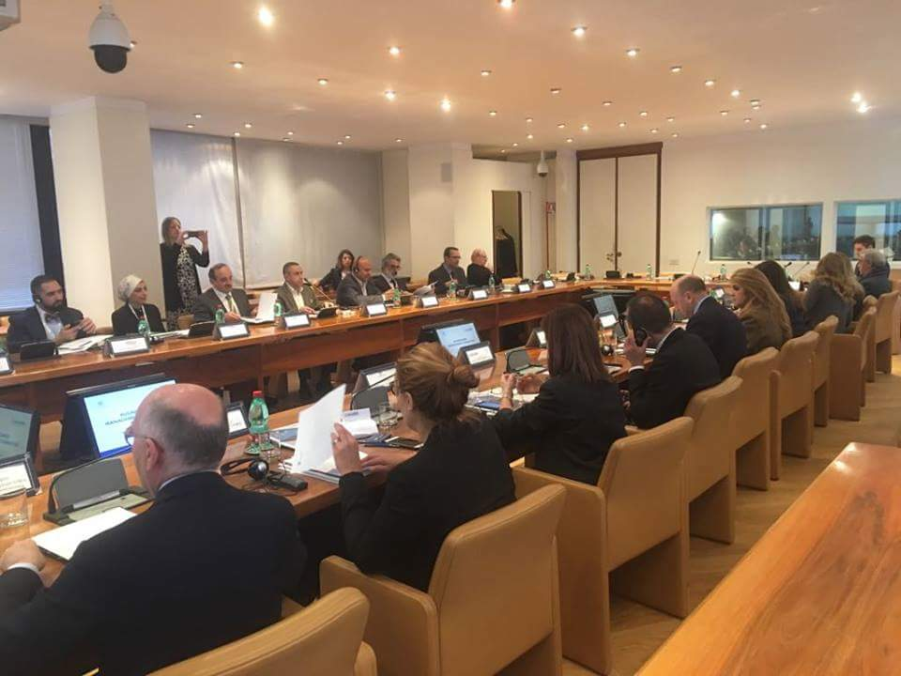
Réunion du Comité de Direction de BusinessMed en présence de M. Arslan Chikhaoui, CEO NSV

